第16讲 斜面上的平抛运动模型及类平抛运动模型
（2022·广东）
1．图是滑雪道的示意图。可视为质点的运动员从斜坡上的M点由静止自由滑下，经过水平NP段后飞入空中，在Q点落地。不计运动员经过N点的机械能损失，不计摩擦力和空气阻力。下列能表示该过程运动员速度大小v或加速度大小a随时间t变化的图像是（ ）
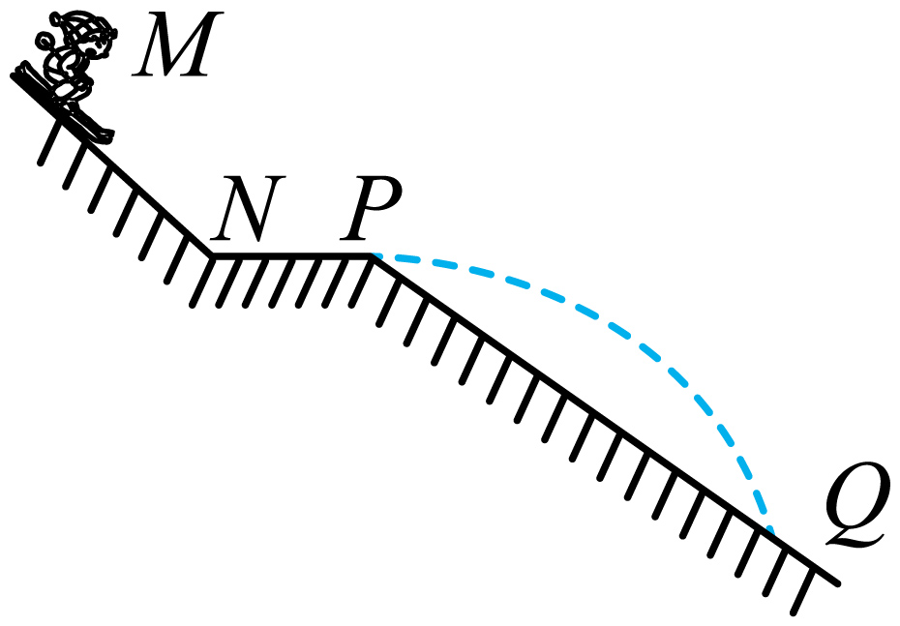
A．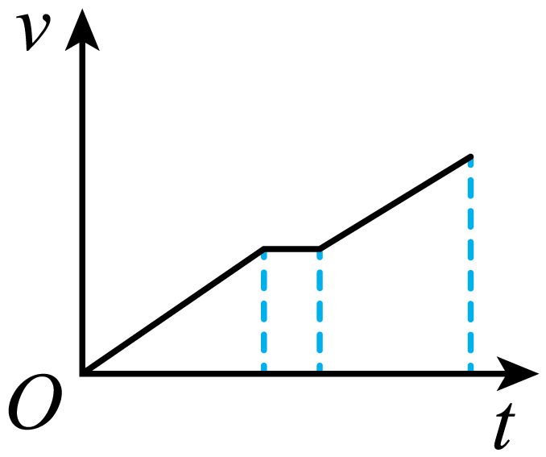 B．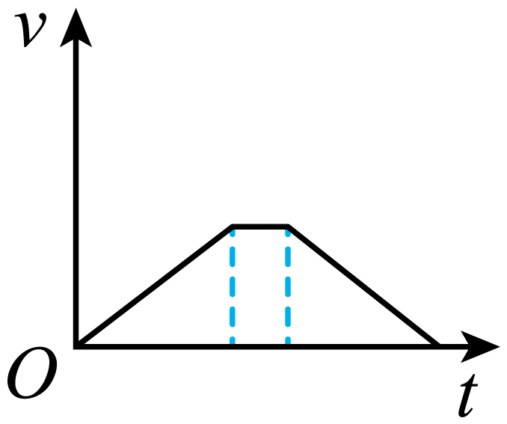
C．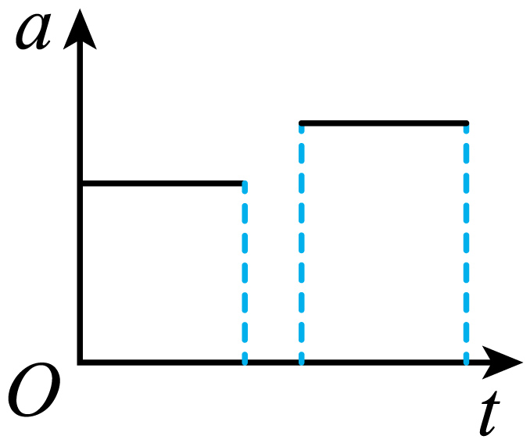 D．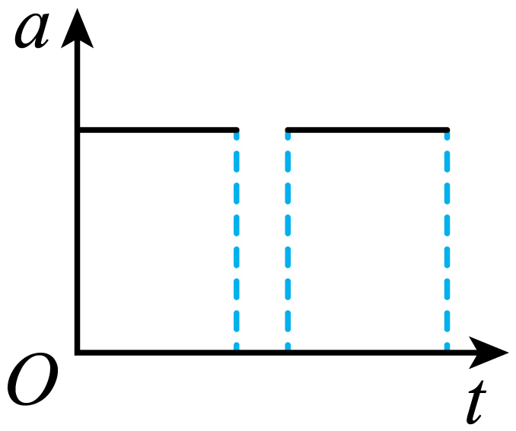
【答案】C
【难度】0.65
【知识点】牛顿第二定律的初步应用、平抛运动速度的计算
【详解】设斜坡倾角为$$θ$$，运动员在斜坡MN段做匀加速直线运动，根据牛顿第二定律
$$mgsinθ=ma_{1}$$
可得
$$a_{1}=gsinθ$$
运动员在水平$$NP$$段做匀速直线运动，加速度
$$a_{2}=0$$
运动员从$$P$$点飞出后做平抛运动，加速度为重力加速度
$$a_{3}=g$$
设在$$P$$点的速度为$$v_{0}$$，则从$$P$$点飞出后速度大小的表达式为
$$v=\sqrt{v_{0}^{2}+g^{2}t^{2}}$$
由分析可知从$$P$$点飞出后速度大小与时间的图像不可能为直线，且
$$a_{1}<a_{3}$$
C正确，ABD错误。
故选C。

（2020·浙江）
2．如图所示，钢球从斜槽轨道末端以$$v_{0}$$的水平速度飞出，经过时间t落在斜靠的挡板$$AB$$中点。若钢球以$$2v_{0}$$的速度水平飞出，则（ ）
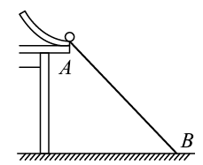
A．下落时间仍为t B．下落时间为2t C．下落时间为$$\sqrt{2}t$$ D．落在挡板底端B点
【答案】C
【难度】0.65
【知识点】与斜面结合的平抛运动
【详解】钢球以$$v_{0}$$飞出后落在长为$$2L$$的AB挡板中点，假设挡板与水平地面的夹角为$$θ$$，钢球做平抛运动分解位移：
$$Lcosθ=v_{0}t$$
$$Lsinθ=\frac{1}{2}gt^{2}$$
解得：$$v_{0}=\sqrt{\frac{gL}{2}·\frac{\cos^{2}θ}{sinθ}}$$
若钢球恰好落在B点，则：
$$2Lcosθ=v_{1}t_{1}$$
$$2Lsinθ=\frac{1}{2}gt_{1}^{2}$$
解得：$$v_{1}=\sqrt{2}·\sqrt{\frac{gL}{2}·\frac{\cos^{2}θ}{sinθ}}=\sqrt{2}v_{0}$$
又因为$$2v_{0}>v_{1}$$，所以钢球以$$2v_{0}$$抛出，落在地面上B点右侧，落地时间与落在B点时间相同，综合上述分析可知落地时间：
$$t_{1}=\sqrt{2}·\sqrt{\frac{2Lsinθ}{g}}=\sqrt{2}t$$
故C正确，ABD错误。
故选C．

（2019·全国）
3．如图（a），在跳台滑雪比赛中，运动员在空中滑翔时身体的姿态会影响其下落的速度和滑翔的距离．某运动员先后两次从同一跳台起跳，每次都从离开跳台开始计时，用v表示他在竖直方向的速度，其v-t图像如图（b）所示，t₁和t₂是他落在倾斜雪道上的时刻．则（ ）
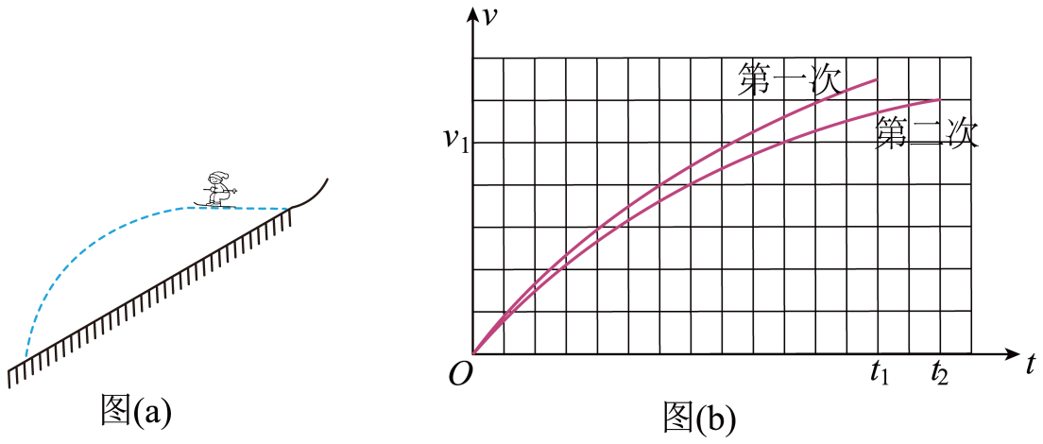
A．第二次滑翔过程中在竖直方向上的位移比第一次的小
B．第二次滑翔过程中在水平方向上的位移比第一次的大
C．第二次滑翔过程中在竖直方向上的平均加速度比第一次的大
D．竖直方向速度大小为v₁时，第二次滑翔在竖直方向上所受阻力比第一次的大
【答案】BD
【难度】0.65
【知识点】与斜面结合的平抛运动
【详解】A．由v-t图面积易知第二次面积大于等于第一次面积，故第二次竖直方向下落距离大于第一次下落距离，所以，A错误；
B．由于第二次竖直方向下落距离大，由于位移方向不变，故第二次水平方向位移大，故B正确
C．由于v-t斜率知第一次大、第二次小，斜率越大，加速度越大，或由$$\overline{a}=\frac{v−v_{0}}{t}$$ 易知a₁>a₂，故C错误
D．由图像斜率，速度为v₁时，第一次图像陡峭，第二次图像相对平缓，故a₁>a₂，由G-fy=ma，可知，fy₁<fy₂，故D正确


斜面上的平抛运动问题是一种常见的题型，在解答这类问题时除要运用平抛运动的位移和速度规律，还要充分运用斜面倾角，找出斜面倾角同位移和速度与水平方向夹角的关系，从而使问题得到顺利解决。
1.从斜面上某点水平抛出，又落到斜面上的平抛运动的五个规律（推论）
（1）位移方向相同，竖直位移与水平位移之比等于斜面倾斜角的正切值。
（2）刚落到侧面时的末速度方向都平行，竖直分速度与水平分速度（初速度）之比等于斜面倾斜角正切值的2倍。
（3）运动的时间与初速度成正比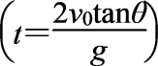。
（4）位移与初速度的二次方成正比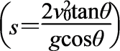。
（5）当速度与斜面平行时，物体到斜面的距离最远，且从抛出到距斜面最远所用的时间为平抛运动时间的一半。
2.常见的模型
模型 | 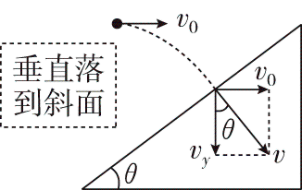 | 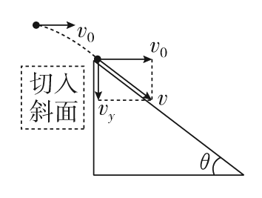 | 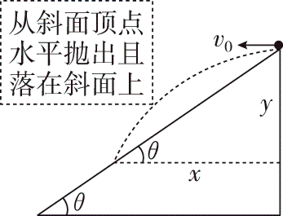
方法 | 分解速度，构建速度三角形，找到斜面倾角θ与速度方向的关系 | 分解速度，构建速度的矢量三角形 | 分解位移，构建位移三角形，隐含条件：斜面倾角θ等于位移与水平方向的夹角
基本规律 | 水平：v_{x}＝v₀竖直：vy＝gt  合速度：v＝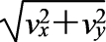  方向：tanθ＝ | 水平：v_{x}＝v₀竖直：v_{y}＝gt  合速度：v＝  方向：tanθ＝ | 水平：x＝v₀t竖直：y＝gt²  合位移：s＝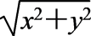  方向：tanθ＝
运动时间 | 由tanθ＝＝得t＝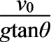 | 由tanθ＝＝得t＝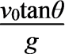 | 由tanθ＝＝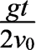得t＝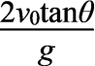
3.类平抛运动模型
（1）模型特点：
物体受到的合力恒定，初速度与恒力垂直，这样的运动叫类平抛运动。如果物体只在重力场中做类平抛运动，则叫重力场中的类平抛运动。学好这类模型，可为电场中或复合场中的类平抛运动打基础。
（2）。类平抛运动与平抛运动的区别
做平抛运动的物体初速度水平，物体只受与初速度垂直的竖直向下的重力，a＝g；
做类平抛运动的物体初速度不一定水平，但物体所受合力与初速度的方向垂直且为恒力，a＝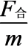。
（3）求解方法
（1）常规分解法：将类平抛运动分解为沿初速度方向的匀速直线运动和垂直于初速度方向（即沿合力方向）的匀加速直线运动。
（2）特殊分解法：对于有些问题，可以过抛出点建立适当的直角坐标系，将加速度a分解为a_{x}、a_{y}，初速度v₀分解为v_{x}、v_{y}，然后分别在x、y方向上列方程求解。
（4）求解类平抛运动问题的关键
（1）对研究对象受力分析，找到物体所受合力的大小、方向，正确求出加速度。
（2）确定是研究速度，还是研究位移。
（3）把握好分解的思想方法，例题中研究位移，把运动分解成沿斜面的匀加速直线运动和水平方向的匀速直线运动，然后将两个方向的运动用时间t联系起来。

【题型一】顺着斜面平抛
4．2022年2月5日下午，北京冬奥会跳台滑雪项目比赛在位于张家口的国家跳台滑雪中心举行，国家跳台滑雪中心是中国首座跳台滑雪场馆，主体建筑灵感来自于中国传统饰物“如意”，因此被形象地称作“雪如意”。如图所示，现有两名运动员（均视为质点）从跳台a处先后沿水平方向向左飞出，其速度大小之比为v₁：v₂=2：1，不计空气阻力，则两名运动员从飞出至落到斜坡（可视为斜面）上的过程中，下列说法正确的是（ ）
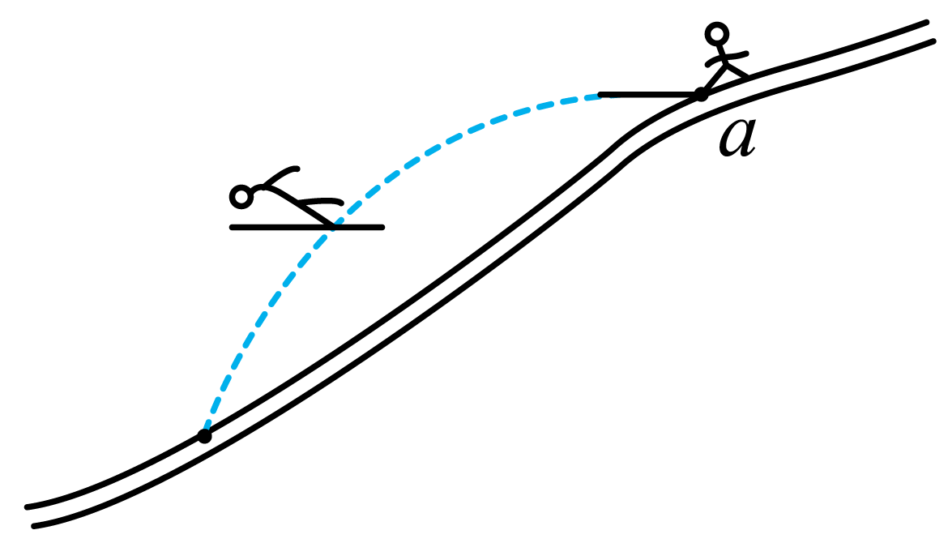
A．他们飞行时间之比为t₁ ：t₂=1：2
B．他们飞行的水平位移之比为x₁：x₂=2：1
C．他们在空中离坡面的最大距离之比为s₁：s₂=2：1
D．他们落到坡面上的瞬时速度方向与水平方向的夹角之比为θ₁：θ₂=1：1
【答案】D
【难度】0.65
【知识点】与斜面结合的平抛运动
【详解】A．斜面倾角即为位移与水平方向的夹角，方程关系
$$\frac{y}{x}=\frac{\frac{1}{2}gt^{2}}{v_{0}t}=\frac{gt}{2v_{0}}=tanθ$$
故时间与速度成正比，甲、乙两人飞行时间之比为2:1，故A错误；
B．根据
$$x=v_{0}t$$
水平位移为4:1，故B错误；
C．把运动员的运动分解为一个沿斜面方向的运动和一个垂直斜面方向的运动，由几何关系可知，运动员在垂直斜面方向上做初速度为$$v_{0}sinθ$$，加速度大小为$$gcosθ$$的匀减速运动，当速度减小到零时，则离斜面距离最大，为
$$h_{\text{m}}=\frac{{\left(v_{0}sinθ\right)}^{2}}{2gcosθ}$$
则，他们在空中离雪坡面的最大距离之比为4:1，故C错误；
D．根据平抛运动的推论：瞬时速度与水平方向夹角的正切值是位移与水平方向夹角正切值的两倍，只要是落在斜面上，位移与水平方向夹角相同，所以两人落到斜坡上的瞬时速度方向一定相同，故D正确。
故选D。

【题型二】对着斜面平抛（垂直打到斜面）
5．如图所示，倾角为$${30}^{∘}$$的斜面体固定在水平地面上，斜面底端正上方某高度处有一小球以水平速度$$v_{0}$$抛出，恰好垂直打在斜面上，已知重力加速度为$$g$$，不计空气阻力。下列说法正确的是（ ）
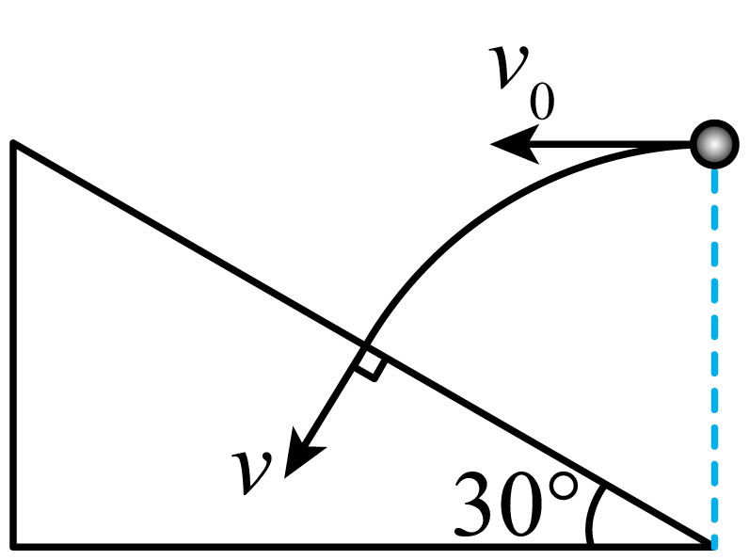
A．小球从抛出到落在斜面上的运动时间为$$\frac{\sqrt{3}v_{0}}{g}$$
B．小球从抛出到落在斜面上的运动时间为$$\frac{\sqrt{3}v_{0}}{3g}$$
C．小球抛出时距斜面底端的高度为$$\frac{5v_{0}^{2}}{g}$$
D．小球抛出时距斜面底端的高度为$$\frac{5v_{0}^{2}}{2g}$$
【答案】AD
【难度】0.65
【知识点】平抛运动位移的计算、平抛运动中的临界问题
【详解】AB．小球做平抛运动恰好垂直打在斜面上，根据几何关系可得
$$tan{60}^{∘}=\frac{v_{y}}{v_{0}}=\frac{gt}{v_{0}}$$
解得
$$t=\frac{\sqrt{3}v_{0}}{g}$$
A正确，$$B$$错误；
CD．小球垂直打在斜面上，设小球抛出时距斜面底端的高度为h，根据平抛运动规律，在水平方向则有
$$x=v_{0}t$$
在竖直方向则有
$$y=\frac{1}{2}gt^{2}$$
小球落在斜面上，根据几何关系得
$$tan{30}^{∘}=\frac{h−y}{x}$$
又有
$$t=\frac{\sqrt{3}v_{0}}{g}$$
联立解得
$$h=\frac{5v_{0}^{2}}{2g}$$
C错误，D正确。
故选AD。

【题型三】与曲面有关的平抛运动
6．如图，一半径为R的圆环固定于竖直平面内，圆心为O。现从圆环上距离圆心O竖直高度为$$0.5R$$的A点以水平初速度$$v_{0}$$向右抛出一个质量为m的小球，一段时间后，小球落在圆环上的B点（图中未画出）；当$$v_{0}$$大小不同时，小球的落点B也不同．重力加速度为g，不计空气阻力，小球可视为质点。以下说法正确的是（ ）
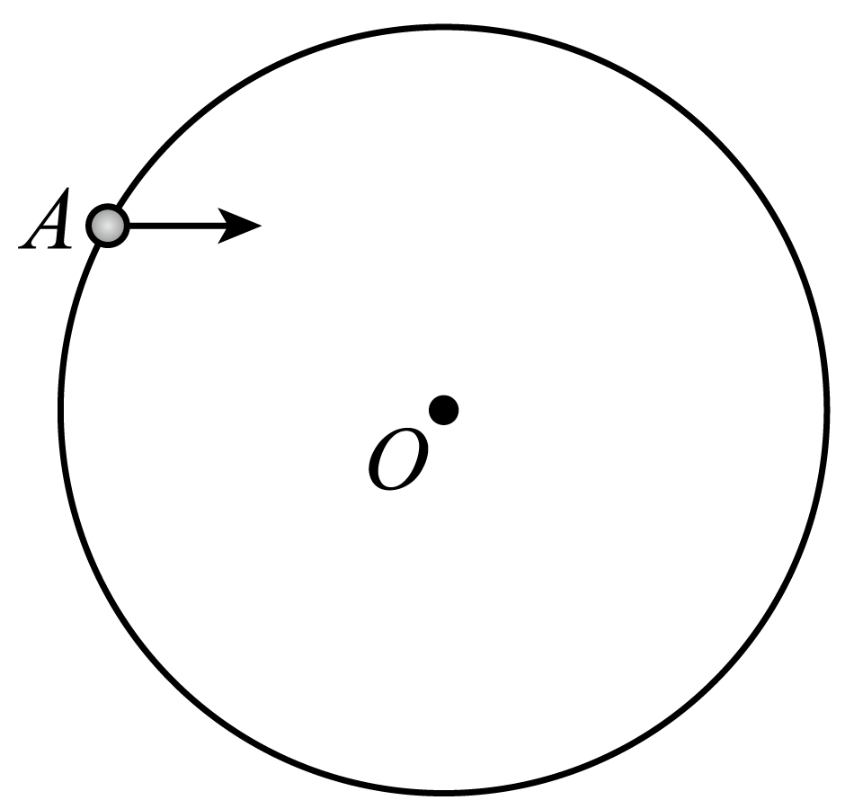
A．当$$v_{0}$$大小不同时，小球从A点运动到B点的时间可能相同
B．当$$v_{0}=\sqrt{gR}$$时，小球可以经过O点
C．当$$v_{0}=\frac{\sqrt{6gR}}{2}$$时，A、B两点位于一条直径上
D．当$$v_{0}=\frac{\sqrt{gR}}{2}$$时，小球从A到B的运动过程中速度变化量最大
【答案】ACD
【难度】0.65
【知识点】与曲面结合的平抛运动
【详解】A．当$$v_{0}$$大小不同时，小球的落点B可能位于同一水平面上，所以运动时间可能相同，故A正确；
B．运动过程中经过O点，满足
$$\frac{R}{2}=\frac{1}{2}gt^{2}$$
$$\frac{\sqrt{3}R}{2}=v_{0}t$$
解得
$$v_{0}=\frac{\sqrt{3gR}}{2}$$
故B错误；
C．A、B两点位于一条直径上，满足
$$R=\frac{1}{2}gt^{2}$$
$$\sqrt{3}R=v_{0}t$$
解得
$$v_{0}=\frac{\sqrt{6gR}}{2}$$
故C正确；
D．当B点位于O点正下方时，满足
$$\frac{3}{2}R=\frac{1}{2}gt^{2}$$
$$\frac{\sqrt{3}}{2}R=v_{0}t$$
解得
$$v_{0}=\frac{\sqrt{gR}}{2}$$
此时小球运动的时间最长，则由
$$\text{Δ}v=gt$$
可知此时速度变化量最大，故D正确。
故选ACD。

【题型四】类平抛运动
7．如图所示，一光滑宽阔的斜面，倾角为θ，高为h。现有一小球在A处以水平速度v₀射出，最后从B处离开斜面，下面说法中正确的是（ ）
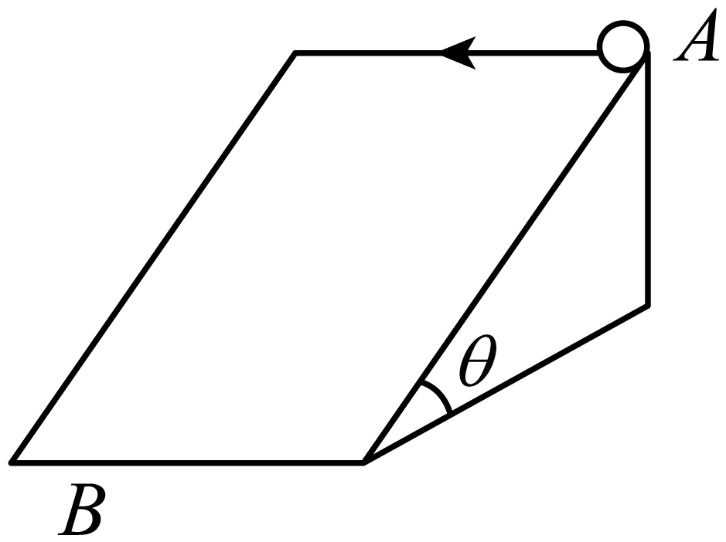
A．小球的运动轨迹为抛物线
B．小球的加速度为gsinθ
C．小球到达B点的时的速度为$$\sqrt{2gh}$$
D．小球到达B点时小球的水平位移为$$\frac{v_{0}}{sinθ}\sqrt{\frac{2h}{g}}$$
【答案】AB
【难度】0.65
【知识点】类平抛运动、机械能守恒定律在曲线运动中的应用
【详解】A．小球受重力和支持力两个力作用，合力沿斜面向下，与初速度垂直，做类平抛运动，轨迹为抛物线。故A正确；
B．根据牛顿第二定律知，小球的加速度
$$a=\frac{mgsinθ}{m}=gsinθ$$
故B正确；
C．根据机械能守恒定律，则有
$$\frac{1}{2}mv^{2}−\frac{1}{2}mv_{0}^{2}=mgh$$
解得
$$v=\sqrt{v_{0}^{2}+2gh}$$
故C错误；
D．小球在沿斜面方向上的位移为$$\frac{h}{sinθ}$$，根据
$$\frac{h}{sinθ}=\frac{1}{2}at^{2}$$
解得
$$t=\frac{1}{sinθ}\sqrt{\frac{2h}{g}}$$
在初速度方向上做匀速直线运动
$$x=v_{0}t=\frac{v_{0}}{sinθ}\sqrt{\frac{2h}{g}}$$
由于沿斜面方向的位移也有水平方向的分量，且该分量与初速度方向垂直，则水平方向合位移应大于$$\frac{v_{0}}{sinθ}\sqrt{\frac{2h}{g}}$$，故D错误。
故选AB。


一、单选题
8．如图所示，某同学对着墙壁练习打乒乓球，某次球与墙壁上A点碰撞后水平弹离，恰好垂直落在球拍上的B点，已知球拍与水平方向夹角$$θ=45°$$，A、B两点竖直高度差$$h=1\text{m}$$，重力加速度$$g=10\text{m}/{\text{s}}^{2}$$，忽略空气阻力，则球在A点反弹时速度$$v_{0}$$大小为（ ）
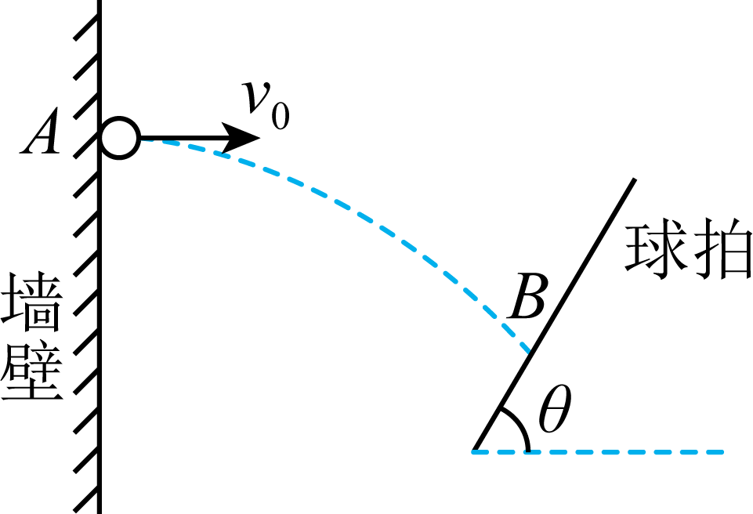
A．$$4\sqrt{5}\text{m}/\text{s}$$ B．$$2\sqrt{5}\text{m}/\text{s}$$ C．$$\frac{4}{3}\sqrt{15}\text{m}/\text{s}$$ D．$$2\sqrt{15}\text{m}/\text{s}$$
【答案】B
【难度】0.65
【知识点】平抛运动中的临界问题
【详解】由平抛运动的规律，对小球落到B点的速度进行分解，如图所示
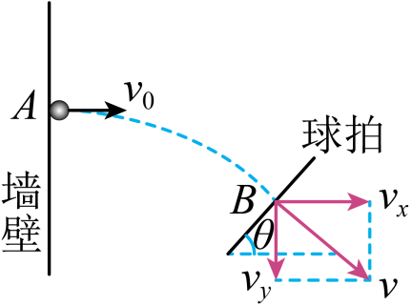
小球垂直于斜面落到B点时的竖直分速度为
$$v_{y}=\sqrt{2gh}=2\sqrt{5}\text{m}/\text{s}$$
根据平行四边形定则知，球在A点反弹时速度为
$$v_{0}=v_{x}=v_{y}tan45°=2\sqrt{5}\text{m}/\text{s}$$
故选B。
9．如图所示，从固定斜面顶端水平初抛出A，B两个完全相同的小球，两个小球最终都落在斜面上，已知两小球落的水平初速度之比为1︰2，不计空气阻力，下列说法正确的是（ ）
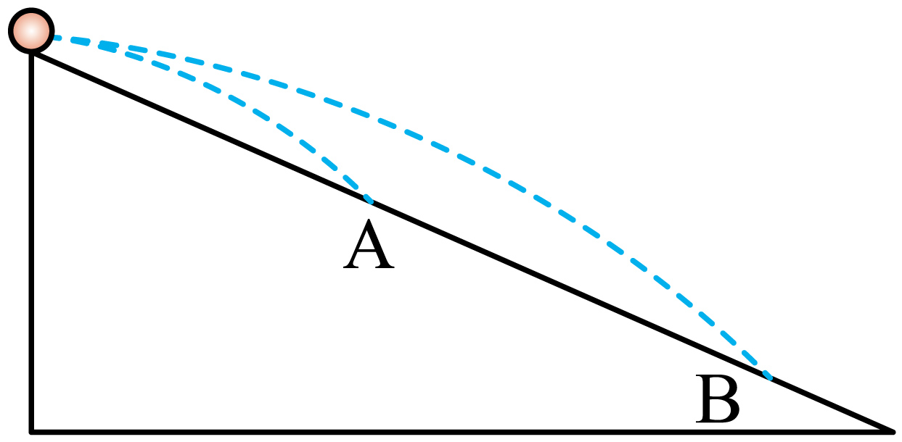
A．两小球下落时间之比为1︰4
B．两小球下落高度之比为1︰2
C．两小球落到斜面上时动能之比为1︰2
D．两小球落到斜面上时水平位移之比为1︰4
【答案】D
【难度】0.65
【知识点】与斜面结合的平抛运动
【详解】A．设斜面与水平方向夹角为θ，两次落到斜面上的位移方向相同
$$tanθ=\frac{y}{x}=\frac{gt}{2v_{0}}$$
得
$$t=\frac{2v_{0}tanθ}{g}$$
时间之比等于初速度之比为1︰2，故A错误；
BD．水平位移
$$x=v_{0}t=\frac{2v_{0}^{2}tanθ}{g}$$
所以水平位移之比为$$1:4$$；竖直位移
$$y=\frac{1}{2}gt^{2}=\frac{2v_{0}^{2}\tan^{2}θ}{g}$$
竖直位移之比为1：4，故D正确，B错误；
C．小球落在斜面上速度与水平方向夹角相等，根据
$$v=\frac{v_{0}}{cosα}$$
动能为
$$E_{\text{k}}=\frac{1}{2}mv^{2}=\frac{mv_{0}^{2}}{2\cos^{2}α}$$
动能之比为1︰4，故C错误。
故选D。
10．如图，每一级台阶的高为$$a$$，宽为$$3a$$，某同学用发射器（忽略大小）从第1级台阶边缘向右水平弹射一个可以看作质点的小球，要使小球能落到第4级台阶上（小球没有与台阶顶点接触），取重力加速度为$$g$$，则弹射速度$$v$$可能是（ ）
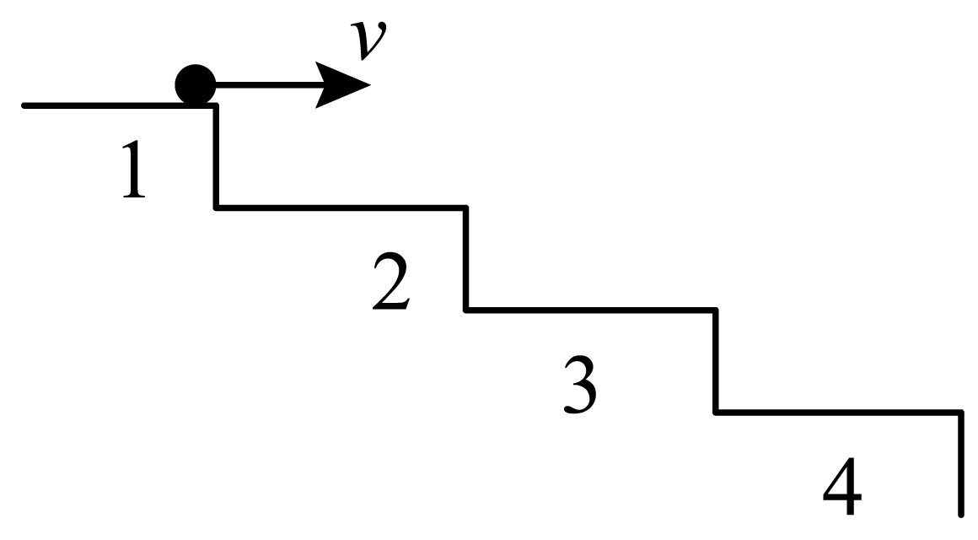
A．$$\sqrt{10ag}$$ B．$$\sqrt{6ag}$$
C．$$\sqrt{3ag}$$ D．$$\sqrt{ag}$$
【答案】A
【难度】0.65
【知识点】与斜面结合的平抛运动
【详解】将各个台阶的顶点用直线连接起来，将台阶等效为斜面，如图所示
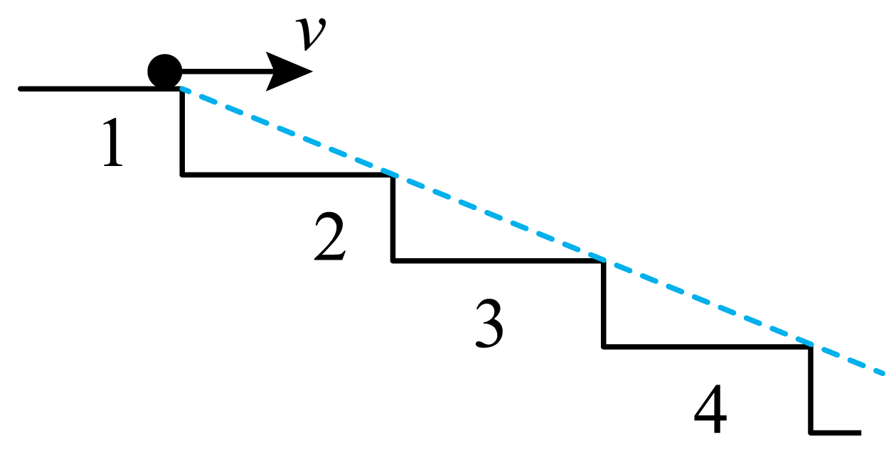
小球做平抛运动，则有
$$x=vt$$，$$y=\frac{1}{2}gt^{2}$$
解得
$$v=x\sqrt{\frac{g}{2y}}$$
由于每一级台阶的高为$$a$$，宽为$$3a$$，小球落到第3级台阶边缘时，有
$$x_{1}=6a$$,$$y_{1}=2a$$
联立可得
$$v_{1}=3\sqrt{ag}$$
若小球第4级台阶边缘时，则有
$$x_{2}=9a$$，$$y_{2}=3a$$
联立可得
$$v_{2}=\sqrt{\frac{27ag}{2}}$$
所以弹射速度范围为
$$3\sqrt{ag}<v<\sqrt{\frac{27ag}{2}}$$
故选A。
11．如图所示，$$a、b$$两个小球分别从半圆轨道顶端和斜面顶端以大小相等的初速度$$v_{0}$$同时水平抛出。已知半圆轨道的半径为$$R$$与斜面竖直高度相等，斜面底边长为其竖直高度的2倍。若小球$$a$$能落到半圆轨道上，小球$$b$$能落到斜面上，$$a、b$$均可视为质点，重力加速度取$$g$$,则下列说法正确的是（ ）
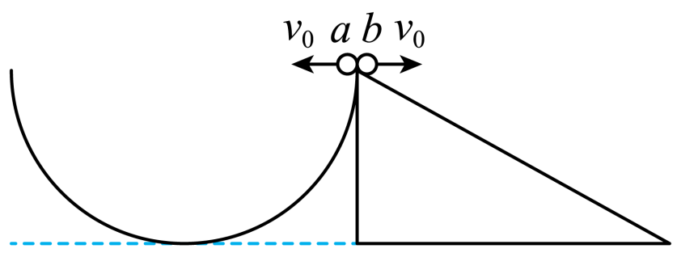
A．如果$$a$$球落在半圆轨道最低点，则其速度方向竖直向下
B．$$b$$球落在斜面上时，其速度方向与水平面夹角的正切值为0.5
C．调整$$a$$球初速度$$v_{0}$$的大小，能使$$a$$球垂直落在半圆轨道上
D．$$a、b$$两球如果同时落在半圆轨道和斜面上，则其初速度$$v_{0}=2\sqrt{\frac{2gR}{5}}$$
【答案】D
【难度】0.65
【知识点】与斜面结合的平抛运动、与曲面结合的平抛运动
【详解】A．平抛运动的末速度不可能竖直向下，A错误；
B．设斜面倾角为$$θ$$，则速度方向与水平面夹角的正切值为
$$tanα=2tanθ=2×\frac{1}{2}=1$$
B错误；
C．平抛运动末速度的反向延长线交于水平位移的中点，若$$a$$球垂直落在半圆轨道上，则反向延长线过圆心，不是中点，不符合实际情况，C错误；
D．$$a、b$$两球如果同时落在半圆轨道和斜面上，则下落高度相同，且位移偏转角均等于斜面倾角，则令落点和圆心的连线与水平方向的夹角为$$β$$
$$Rsinβ=\frac{1}{2}gt^{2}$$，$$R\left(1+cosβ\right)=v_{0}t$$
而
$$sinβ=\frac{4}{5}$$
得
$$v_{0}=2\sqrt{\frac{2gR}{5}}$$
D正确。
故选D。
12．如图所示，圆环竖直放置，从圆心O点正上方的P点，以速度v₀水平抛出的小球恰能从圆环上的Q点沿切线方向飞过，若OQ与OP间夹角为θ，不计空气阻力，重力加速度为g。则（ ）
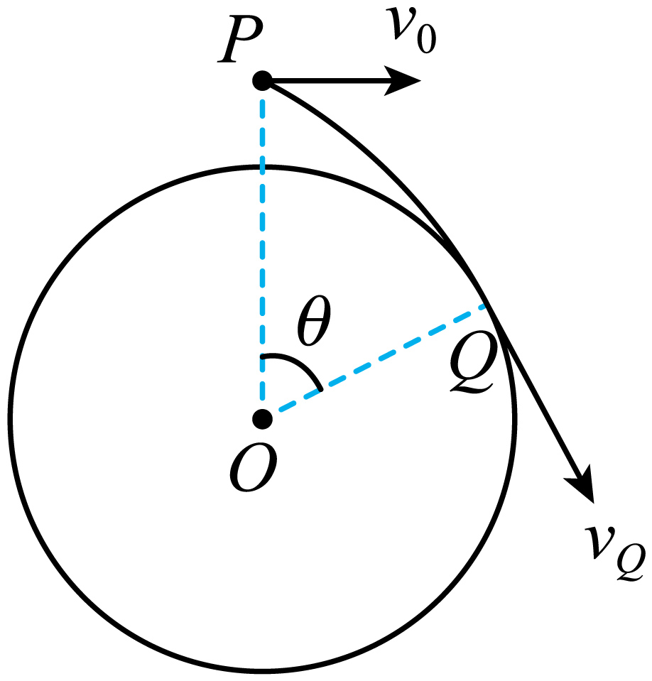
A．圆环的半径为R=$$\frac{v_{0}^{2}}{gcosθ}$$
B．小球从P点运动到Q点的时间$$t=\frac{v_{0}sinθ}{g}$$
C．小球从P点到Q点的速度变化量$$\frac{v_{0}}{tanθ}$$
D．小球运动到Q点时的速度大小为v_{Q}=$$\frac{v_{0}}{sinθ}$$
【答案】A
【难度】0.65
【知识点】与曲面结合的平抛运动
【详解】D．以速度v₀水平抛出的小球恰能从圆环上的Q点沿切线方向飞过，小球运动到Q点时的速度大小为
$$v_{Q}=\frac{v_{0}}{cosθ}$$
故D错误；
B．小球在Q点的竖直方向的速度为
$$v_{Qy}=v_{0}tanθ$$
小球从P点运动到Q点的时间
$$t=\frac{v_{Qy}}{g}=\frac{v_{0}tanθ}{g}$$
故B错误；
A．小球水平方向做匀速直线运动，有
$$Rsinθ=v_{0}t$$
圆环的半径为
$$R=\frac{v_{0}^{2}}{gcosθ}$$
故A正确；
C．小球从P点到Q点的速度变化量
$$Δv=gt=v_{0}tanθ$$
故C错误。
故选A。
13．如图1所示，一倾角为$$θ=30°$$的光滑斜面上绘有方格（图中未画出），每个正方形小方格的边长为d。从斜面上的A点以某一初速度沿AB水平抛出一小球，频闪照相记录下小球在不同时刻的部分位置如图2所示，已知频闪的时间间隔为$$\text{Δ}t$$。下列说法正确的是（ ）
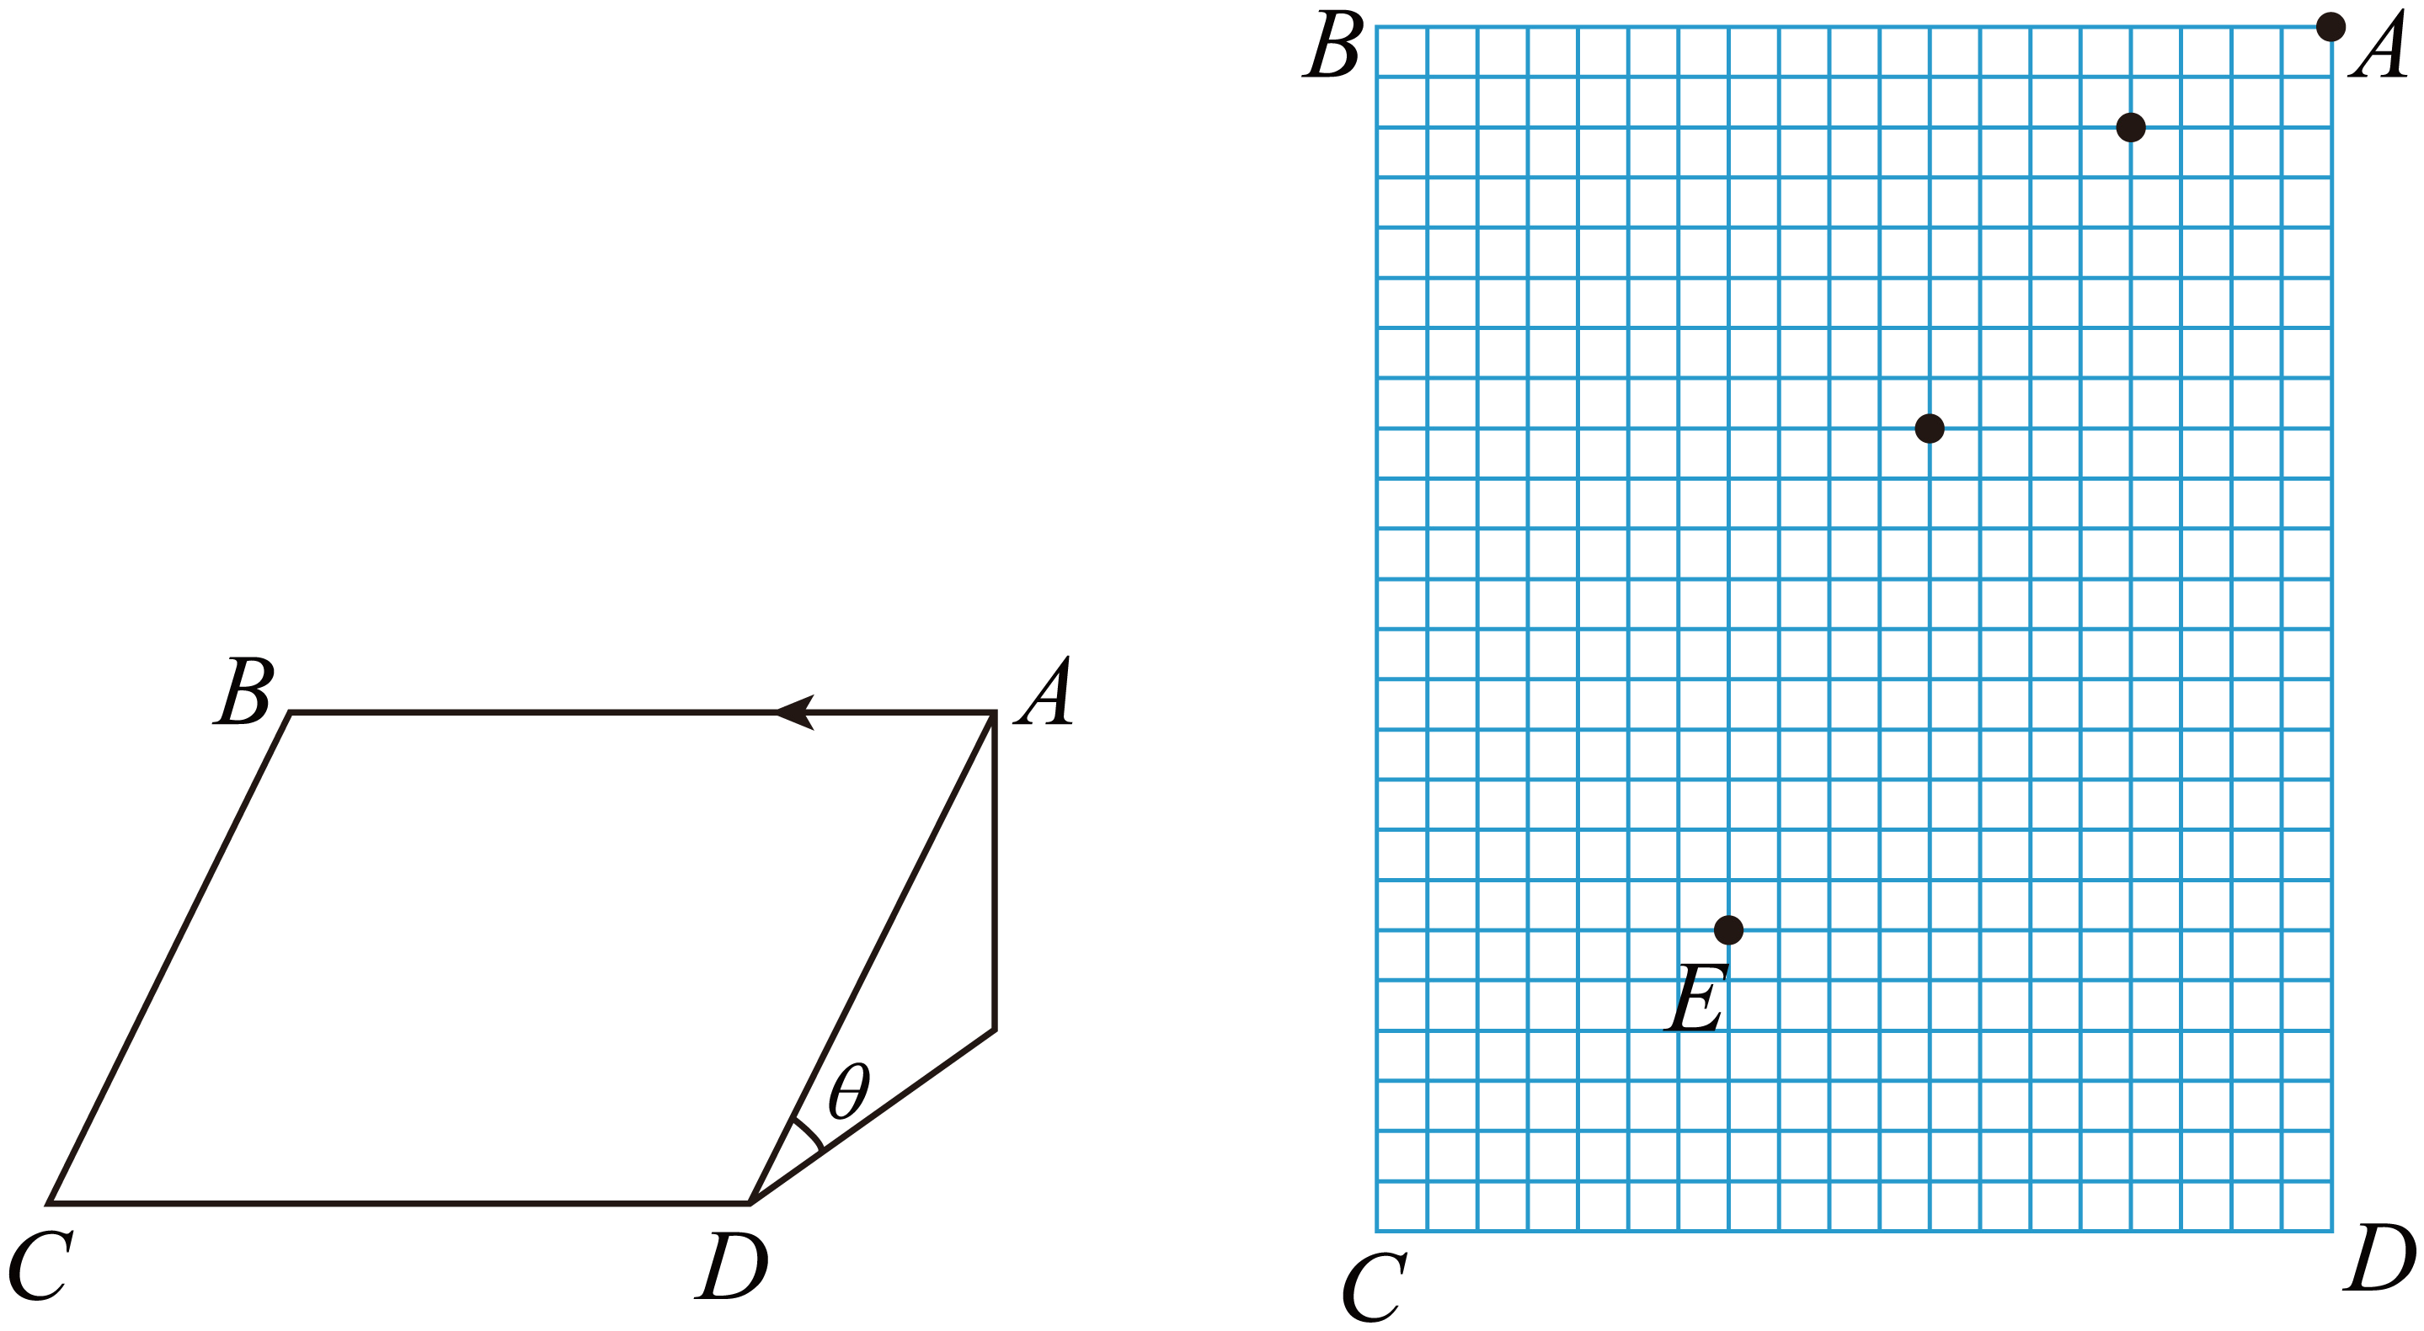
A．小球抛出的初速度大小为$$\frac{d}{4Δt}$$
B．当地的重力加速度大小为$$\frac{8d}{Δt^{2}}$$
C．小球从A点开始运动到CD边所用的时间为$$4.8Δt$$
D．小球运动到图2中E时的速度大小为$$\frac{12d}{Δt}$$
【答案】B
【难度】0.65
【知识点】类平抛运动
【详解】A．由方格纸各点的横向位置可知，小球的初速度
$$v_{0}=\frac{4d}{Δt}$$
选项A错误；
B．研究各点沿斜面方向的位置可有
$$Δy=4d=aΔt^{2}=gsinθ×Δt^{2}$$
解得
$$g=\frac{8d}{Δt^{2}}$$
选项B正确；
C．A点到CD边沿斜面方向的距离
$$y=24d=\frac{1}{2}gsinθ×t^{2}$$
解得
$$t=2\sqrt{3}Δt$$
选项C错误；
D．E点沿斜面垂直CD方向的速度
$$v_{E}=gsinθ×3Δt=\frac{12d}{Δt}$$
但E点还有沿AB方向速度，选项D错误。
故选B。
14．如图所示，一个倾角为45°的斜面与一个$$\frac{1}{4}$$圆弧对接，斜面高度与圆弧半径相等，斜面的底端在圆心O的正下方。从斜面顶点以一定的初速度向右水平抛出一小球，则下列说法正确的是（ ）
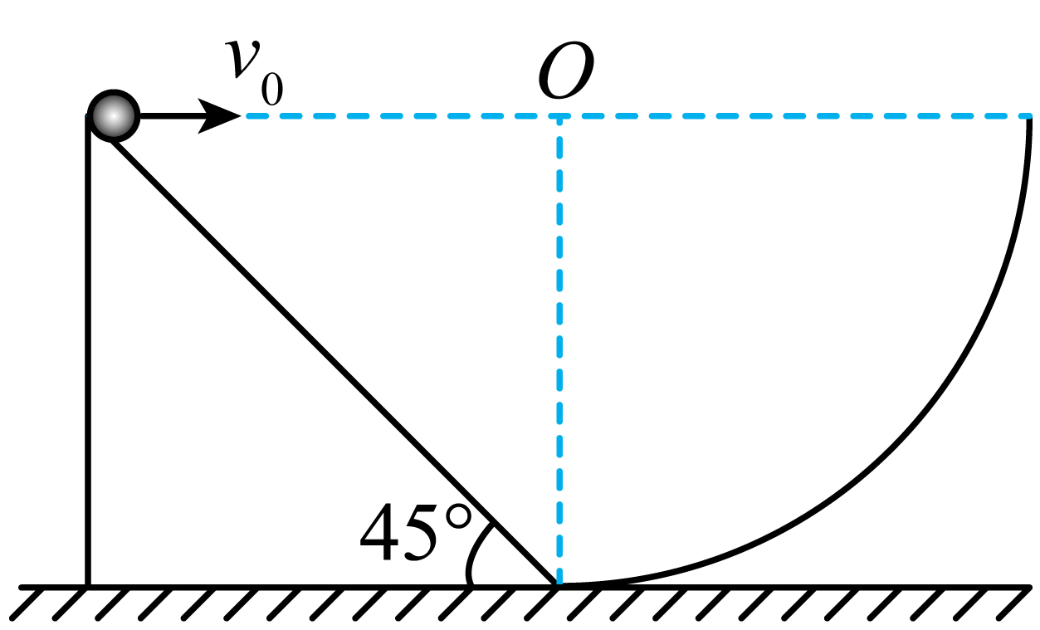
A．小球初速度不同，则运动时间一定不同
B．小球落到斜面上时，其速度方向一定相同
C．小球落到斜面和圆弧等高位置时，速度大小一定不相等
D．小球落到圆弧面上时，其速度方向可能与该处圆的切线垂直
【答案】BC
【难度】0.65
【知识点】与斜面结合的平抛运动、与曲面结合的平抛运动
【详解】A．平抛运动的时间由下落的高度决定，若小球落到斜面与圆弧面上时的下落高度相同，则小球平抛运动的时间相同，故A错误；
B．设斜面倾角为θ，小球落到斜面上时速度与水平方向夹角为α，则有
$$tanθ=\frac{y}{x}=\frac{\frac{1}{2}gt^{2}}{v_{0}t}=\frac{gt}{2v_{0}}$$
$$tanα=\frac{v_{y}}{v_{0}}=\frac{gt}{v_{0}}$$
所以
$$tanα=2tanθ$$
由于斜面倾角为θ一定，则小球落到斜面上时，其速度方向一定相同，故B正确；
C．小球落到斜面和圆弧等高位置时，运动时间相等，竖直速度相等，但落到斜面上的水平位移小，所以小球落到斜面的水平速度小于落到圆弧面的水平速度，所以小球落到斜面和圆弧等高位置时，速度大小一定不相等，故C正确；
D．小球落到圆弧面上时，若落点速度方向与该处圆的切线垂直，则速度的反向延长线通过圆心，但由平抛运动规律知，速度的反向延长线应通过水平位移的中点，而圆心不可能是水平位移的中点，故D错误。
故选BC。
15．如图所示，倾角为$$θ$$的斜面上有A、B、C三点，现从这三点分别以不同的初速度水平抛出一小球，三个小球均落在斜面上的D点，今测得$$AB:BC:CD=5:3:1$$，由此可判断（不计空气阻力）（ ）
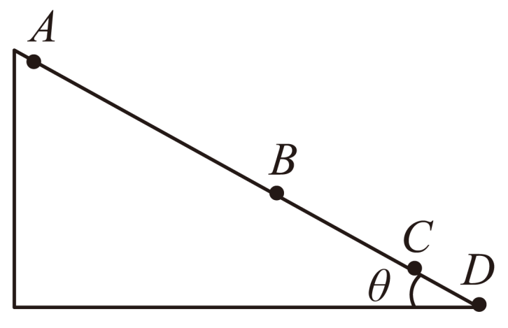
A．A、B、C处三个小球的初速度大小之比为3∶2∶1
B．A、B、C处三个小球的运动轨迹可能在空中相交
C．A、B、C处三个小球运动时间之比为1∶2∶3
D．A、B、C处三个小球落在斜面上时速度与初速度间的夹角之比为1∶1∶1
【答案】AD
【难度】0.65
【知识点】与斜面结合的平抛运动、速度偏转角的正切值与位移偏转角正切值的关系
【详解】AC．由几何关系知
$$h_{AD}:h_{BD}:h_{CD}=x_{AD}:x_{BD}:x_{CD}=AD:BD:CD=9:4:1$$
根据
$$h=\frac{1}{2}gt^{2}$$
得
$$t=\sqrt{\frac{2h}{g}}$$A、B、C处三个小球运动时间之比为
$$t_{AD}:t_{BD}:t_{CD}=3:2:1$$
根据
$$v_{0}=\frac{x}{t}$$A、B、C处三个小球的初速度大小之比为3∶2∶1，故A正确，C错误；
B．三个小球的运动轨迹（抛物线）在D点相交，根据抛物线特点，不会在空中相交，故B错误；
D．斜面上平抛的小球落在斜面上时，速度与初速度之间的夹角$$α$$满足
$$tanα=2tanθ$$
与小球抛出时的初速度大小和位置无关，即三个小球落在斜面上时速度与初速度间的夹角之比为1∶1∶1，故D正确。
故选AD。
16．如图所示，某人在斜面底端的正上方某高度处水平抛出两个物体甲、乙，分别落在A、B两处，不计空气阻力，则以下判断正确的是（ ）
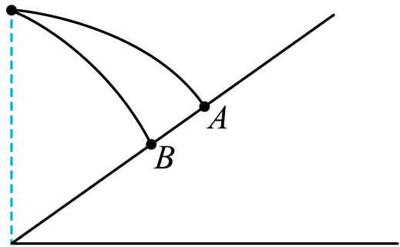
A．甲物体空中运动时间更长
B．乙物体空中运动时间更长
C．甲物体的初速度更大
D．两个物体空中运动过程中的加速度不同
【答案】BC
【难度】0.65
【知识点】与斜面结合的平抛运动
【详解】AB．根据
$$t=\sqrt{\frac{2h}{g}}$$
因乙物体下落的高度较大，则乙物体空中运动时间更长，故A错误，B正确；
C．根据
$$v=\frac{x}{t}$$
甲的水平位移较大，时间较短，则甲的初速度更大，故C正确；
D．两个物体空中运动过程中只受重力作用，则加速度相同，故D错误。
故选BC。
17．如图所示的坐标系，x轴水平向右，质量为m=0.5kg的小球从坐标原点O处，以初速度$$v_{0}=\sqrt{3}\text{m/s}$$斜向右上方抛出，同时受到斜向右上方恒定的风力$$F_{风}=5\text{N}$$的作用，风力与$$v_{0}$$的夹角为30°，风力与x轴正方向的夹角也为30°，重力加速度g取10m/s²，下列说法正确的是（ ）
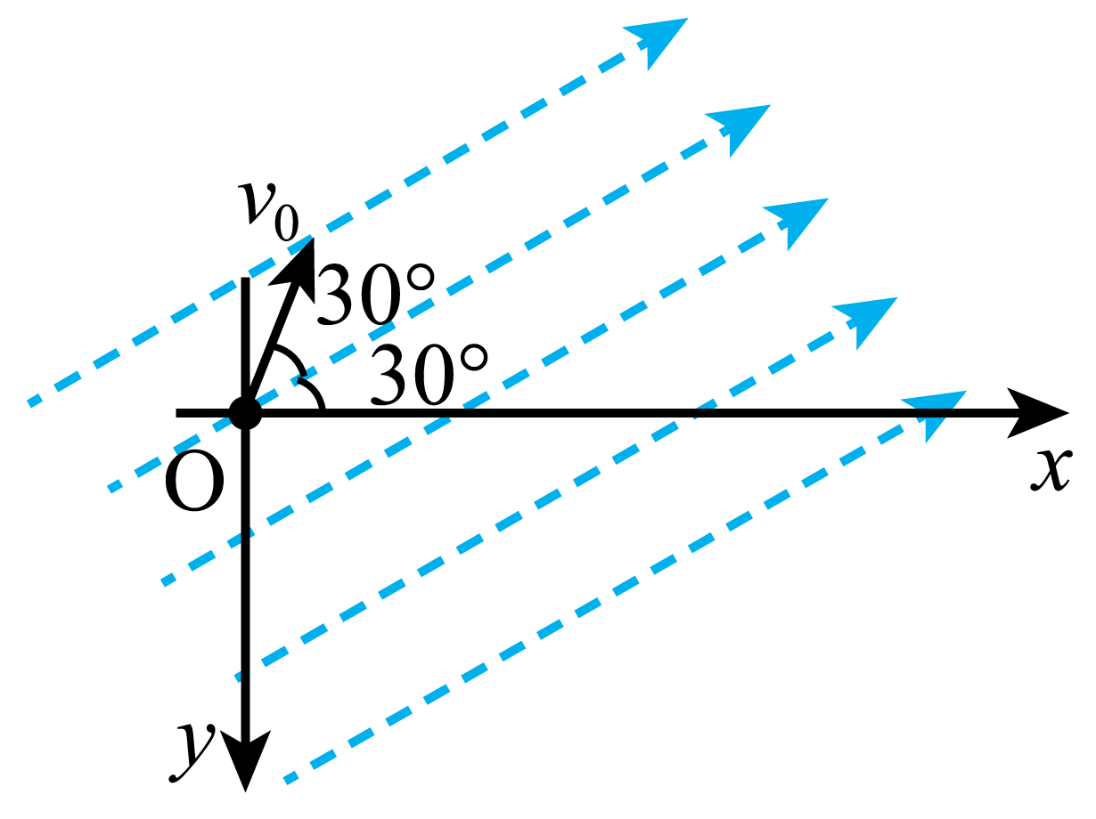
A．小球的加速度大小为10m/s²
B．加速度与初速度$$v_{0}$$的夹角为60°
C．小球做类斜抛运动
D．当小球运动到x轴上的P点（图中未标出），则小球在P点的横坐标为$$\frac{6\sqrt{3}}{5}\text{m}$$
【答案】AD
【难度】0.65
【知识点】类平抛运动
【详解】A．由题意可知，风力与重力的夹角为120°，由于
$$F_{风}=5\text{N}=mg$$
即风力与重力大小相等，根据矢量合成规律，可知合力与重力等大，则小球的加速度大小为10m/s²，故A正确；
B．由几何关系可知，合力与初速度$$v_{0}$$方向垂直，即加速度方向与初速度$$v_{0}$$的夹角为90°，故B错误；
C．根据上述可知，加速度a与初速度$$v_{0}$$方向垂直，则小球做类平抛运动，故C错误；
D．设P点的横坐标为x，把x分别沿着$$v_{0}$$和垂直$$v_{0}$$分解，则有
$$x_{1}=x\text{sin}{30}^{∘}$$，$$x_{2}=x\text{cos}{30}^{∘}$$
由类平抛运动的规律可得
$$x_{1}=v_{0}t$$，$$x_{2}=\frac{1}{2}at^{2}$$
解得
$$t=0.6\text{s}$$，$$x=\frac{6\sqrt{3}}{5}\text{m}$$
故D正确。
故选AD。
18．跳台滑雪是一种勇敢者的滑雪运动，运动员在滑雪道上获得一定速度后从跳台飞出，在空中飞一段距离后着落。如图所示，在某次训练中，运动员从跳台A处沿水平方向以$$v_{0}=10\text{m/s}$$的初速度飞出，落在斜坡上的B处，斜坡与水平方向的夹角为37°，不计空气阻力（结果可用根号表示，$$\text{sin}37°=0.6$$，$$\text{cos}37°=0.8$$，$$g=10{\text{m/s}}^{2}$$）。求：
（1）运动员在空中飞行的时间t；
（2）运动员到B处着坡时的速度大小$$v$$；
（3）运动员在空中离坡面的最大距离$$h_{m}$$。
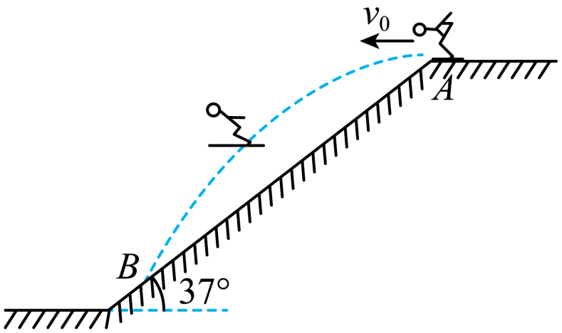
【答案】（1）1.5s；（2）$$5\sqrt{13}\text{m/s}$$；（3）2.25m
【难度】0.65
【知识点】与斜面结合的平抛运动、平抛运动中的临界问题
【详解】（1）运动员做平抛运动，设着陆时间为t，则有
$$x=v_{0}t$$
$$y=\frac{1}{2}gt^{2}$$
由图可知，运动员着陆时
$$tanθ=\frac{y}{x}$$
可解得
$$t=\frac{2v_{0}}{g}⋅tanθ=1.5\text{s}$$
（2）运动员着陆时
$$v_{x}=v_{0}$$
$$v_{y}=gt$$
所以
$$v=\sqrt{v_{x}^{2}+v_{y}^{2}}=5\sqrt{13}\text{m/s}$$
（3）取沿斜坡向下方向（x方向）与垂直于斜坡向上方向（y方向）分析运动员的运动，则在垂直于斜坡方向上
$${v^{′}}_{y}＝v_{0}sinθ＝6\text{m/s}$$
$$a_{y}=−gcosθ=−8{\text{m/s}}^{\text{2}}$$
当$${v^{′}}_{y}＝0$$时，运动员在空中离坡面的距离最大，则有
$$h_{m}=\frac{0−{v^{'}}_{y}^{2}}{2a_{y}}=2.25\text{m}$$
19．我国计划在2030年前后完成载人登月计划，若宇航员登月后站在一斜坡上，从P点沿水平方向以初速度v₀抛出一小石块，测得小球经时间t落到斜坡另一点Q上，斜坡的倾角为α，已知月球的半径为R，引力常量为G。求：
（1）月球表面的重力加速度g；
（2）月球的质量M；
（3）月球的第一宇宙速度v。
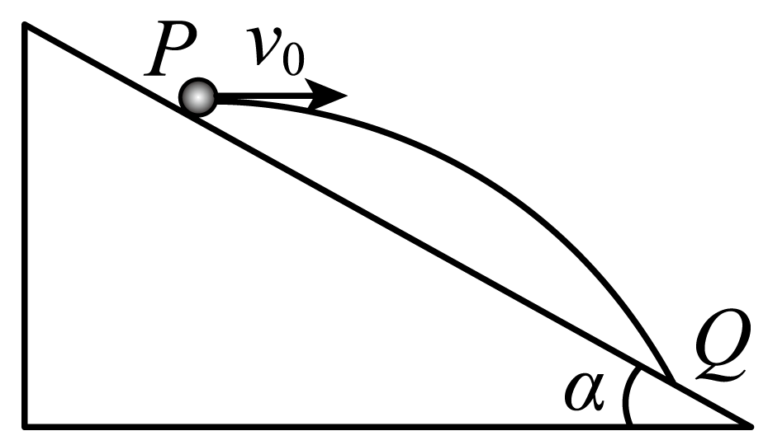
【答案】（1）$$g=\frac{2v_{0}tanα}{t}$$；（2）$$M=\frac{2R^{2}v_{0}tanα}{Gt}$$；（3）$$v=\sqrt{\frac{2Rv_{0}tanα}{t}}$$
【难度】0.65
【知识点】计算中心天体的质量、与斜面结合的平抛运动、其他星球的第一宇宙速度
【详解】（1）小石块做平抛运动，水平方向有
$$x=v_{0}t$$
竖直方向有
$$y=\frac{1}{2}gt^{2}$$
根据几何关系有
$$tanα=\frac{y}{x}$$
月球表面的重力加速度为
$$g=\frac{2v_{0}tanα}{t}$$
（2）根据万有引力与重力的关系
$$G\frac{Mm}{R^{2}}=mg$$
月球的质量为
$$M=\frac{2R^{2}v_{0}tanα}{Gt}$$
（3）根据万有引力提供向心力
$$G\frac{Mm}{R^{2}}=m\frac{v^{2}}{R}$$
月球的第一宇宙速度为
$$v=\sqrt{\frac{2Rv_{0}tanα}{t}}$$

